HOJA DE VIDA

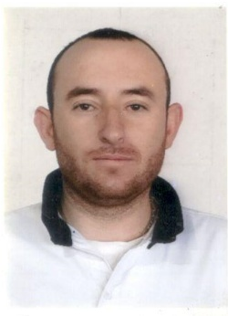

I. DATOS PERSONALES

Nombre JULIÁN ESTEBAN.
Apellidos ALZATE EUSSE.
Fecha de nacimiento 02 de junio de 1986.
Lugar de nacimiento Rionegro (Antioquia).
Identificación C.C No. 1.036.925.400
Licencia de conducción 1.036.925.400. A2, B1, C1
Estado Civil Soltero.
Hijos Ninguno.
Dirección Calle 53 No. 50 – 13.
Ciudad Rionegro (Ant).
Celular 312 4242132.

II. ESTUDIOS

Primarios

Institución Escuela Liborio Mejía.
Ciudad Rionegro (Ant).

Secundarios

Institución Colegio La Mosquita.
Titulo Obtenido Bachiller Técnico.
Ciudad Rionegro, 2003.

Técnicos

Institución Instruvial.
Titulo Obtenido Técnico laboral en Agente de Tránsito y Transporte.
Ciudad Rionegro, 2017.

III. EXPERIENCIA LABORAL

Empresa TRASPORTES CHACHAFRUTO
Cargo Conductor.
Jefe Inmediato Sr. Camilo González
Teléfono 301 388 9333.
Tiempo laborado Tres años.

Empresa TRÁNSITO MUNICIPAL.
Cargo Agente de tránsito.
Jefe inmediato Sr. Julio Mosquera.
Teléfono 313 546 4338.
Tiempo laborado Un año.

Empresa RAPIDO MEDELLIN-RIONEGRO
Cargo Conductor.
Jefe inmediato Sr. Luis Posada.
Teléfono 310 429 2328.
Tiempo laborado Dos años.

IV. REFERENCIAS PERSONALES

Nombre Sr. Edwin Hernández.
Ocupación Operario.
Celular 311 295 54 00.

Nombre Manuela Ocampo
Ocupación secretaria.
Celular 3145743357

V.REFERENCIAS FAMILIARES

Nombre Sra. Liliana Eusse.
Ocupación Supervisora.
Empresa Leonisa.
Celular 312 821 21 06.
Parentesco Tía.

Nombre Sra. Natalia Ramírez.
Ocupación Nutricionista.
Empresa Independiente.
Celular 300 350 32 08.
Parentesco Prima.

___________________________________________________
JULIÁN ESTEBAN ALZATE EUSSE
C.C Nº 1.036.925.400

